Об утверждении Плана по управлению пастбищами и их использованию по поселку Касыма Кайсенова на 2021-2022 годы
Решение Уланского районного маслихата Восточно-Казахстанской области от 28 декабря 2020 года № 428. Зарегистрировано Департаментом юстиции Восточно-Казахстанской области 30 декабря 2020 года № 8158
Примечание ИЗПИ.
В тексте документа сохранена пунктуация и орфография оригинала.
В соответствии со статьями 8, 13 Закона Республики Казахстан "О пастбищах" от 20 февраля 2017 года, подпунктом 15) пункта 1 статьи 6 Закона Республики Казахстан от 23 января 2001 года "О местном государственном управлении и самоуправлении в Республике Казахстан", Уланский районный маслихат РЕШИЛ:
1. Утвердить План по управлению пастбищами и их использованию по поселку Касыма Кайсенова на 2021-2022 годы, согласно приложению к настоящему решению.
2. Настоящее решение вводится в действие по истечении десяти календарных дней после дня его первого официального опубликования.
Председатель сессии | Ш. Захарьянов
Секретарь Уланского районного маслихата | О. Сыдыков
Приложение к решению
Уланского районного маслихата
от 28 декабря 2020 года № 429
План по управлению пастбищами и их использованию по поселку Касыма Кайсенова на 2021-2022 гг.
План по управлению пастбищами и их использованию по поселку Касыма Кайсенова на 2021-2022 годы (далее - План) разработан в соответствии с Законом Республики Казахстан "О местном государственном управлении и самоуправлении в Республике Казахстан" от 23 января 2001 года, Законом Республики Казахстан "О пастбищах" от 20 февраля 2017 года, приказом Заместителя Премьер-Министра Республики Казахстан - Министра сельского хозяйства Республики Казахстан от 24 апреля 2017 года № 173 "Об утверждении Правил рационального использования пастбищ" (зарегистрирован в Реестре государственной регистрации нормативных правовых актов № 15090), приказом Министра сельского хозяйства Республики Казахстан от 14 апреля 2015 года № 3-3/332 "Об утверждении предельно допустимой нормы нагрузки на общую площадь пастбищ" (зарегистрирован в Реестре государственной регистрации нормативных правовых актов № 11064).
Для организации плана по управлению пастбищами и их использованию составлена:
- схема расположения пастбищ на территории поселку Касыма Кайсенова в разрезе категории земель, собственников земельных участков и землепользователей (приложение 1);
- приемлемые схемы пастбищеоборотов (приложение 2);
- карта с обозначением внешних и внутренних границ и площадей пастбищ (приложение 3);
- схема доступа пастбищепользователей к водным источникам (приложение 4);
- схема перераспределения пастбищ для размещения поголовья сельскохозяйственных животных физических и юридических лиц у которых отсутствуют пастбища и перемещение его на предоставляемые участки (приложение 5);
- схема размещения поголовья сельскохозяйственных животных на отгонных пастбищах физических и юридических лиц (приложение 6);
- календарный график по использованию пастбищ, устанавливающий сезонные маршруты выпаса и передвижения сельскохозяйственных животных (приложение 7).
План принят с учетом сведений о состоянии геоботанического обследования пастбищ, сведений о ветеринарно-санитарных объектах, данных о численности поголовья сельскохозяйственных животных с указанием их владельцев - пастбищепользователей, физических и (или) юридических лиц, данных о количестве гуртов, отар, табунов, сформированных по видам и половозрастным группам сельскохозяйственных животных, сведений о формировании поголовья сельскохозяйственных животных для выпаса на отгонных пастбищах, особенностей выпаса сельскохозяйственных животных на культурных и аридных пастбищах, сведений о сервитутах для прогона скота и иных данных, предоставленных государственными органами, физическими и (или) юридическими лицами.
Поселок Касыма Кайсенова расположен центральной части Уланского района в горно-степной, сухостепной зоне. Горно-степная зона подразделяется на горную лугово-степную, предгорную степную умеренно-влажную и степную умеренно засушливую подзоны. Климат умеренно-засушливый, умеренно жаркий, со среднегодовым количеством осадков 360-390 мм. Температура воздуха самая низкая –45, самая высокая +40. Среднегодовая температура +10. Относительная влажность 68 %. Преобладают ветры юго-восточные и северо-западного направления, со среднегодовой скоростью 2,7 м/сек.
Почвы темно-каштановые, горные черноземы южные, черноземы обыкновенные, черноземы южные, горные черноземы выщелоченные и обыкновенные.
Растительный покров представляет собой: ковыльно-типчаково-полынные, ковыльно-типчаково-разнотравные, разнотравно-злаковые, мягкостебельные и кустарниково-дерновинно-злаковые с разнотравьем.
Устойчивый снежный покров устанавливается в середине ноября, сходит в первой декаде апреля. Продолжительность безморозного периода 130-150 дней.
Гидрография представляет собой бассейн реки Иртыш. Наиболее крупные реки: Караозек и множества других рек и ручьев.
Поселок Касыма Кайсенова является районным центром Уланского района.
Поселок Касыма Кайсенова занимает 1934 гектар площади, в том числе: пашни – 74,6 гектар, пастбища – 815 гектар, сенокосы – 54 гектар.
По категориям земли подразделяются на:
земли населенных пунктов – 876,5 гектар;
земли промышленности, транспорта, связи, для нужд космической деятельности, обороны, национальной безопасности и иного несельскохозяйственного назначения – 1056,8 гектар.
На 1 января 2020 года в поселке Касыма Кайсенова поголовье сельскохозяйственных животных составляет: крупного рогатого скота 392 голов, из них маточное поголовье 141 голов, мелкого рогатого скота 352 голов, лошадей 147 голов (таблица № 1).
таблица № 1
№ | Сельский округ | население |  |  |  | к/х и ТОО |  |  |  | Всего:
 |  | КРС |  | МРС | Лошади | КРС |  | МРС | Лошади | КРС |  | МРС | Лошади
 |  | всего | в том числе  дойные |  |  | всего | в том числе  дойные |  |  | всего | в том числе  дойные
1 | п. Касыма Кайсенова | 316 | 141 | 242 | 119 | 76 | 0 | 110 | 28 | 392 | 141 | 352 | 147
Для ветеринарного обслуживания сельскохозяйственных животных и птиц в поселке организовано: ветеринарных пунктов – 0, скотомогильников – 0.
Для обеспечения сельскохозяйственных животных по поселку Касыма Кайсенова имеются всего 815 гектар пастбищных угодий, в черте населенных пунктов числится 334,5 гектар пастбищ.
На основании вышеизложенного, согласно статьи 15 Закона Республики Казахстан "О пастбищах" для нужд местного населения поселка Касыма Кайсенова по содержанию маточного (дойного) поголовья сельскохозяйственных животных при имеющихся пастбищных угодьях населенного пункта в размере 334,5 гектар, потребность составляет 723 гектар (таблица № 2), которое планируется восполнить за счет стойлового содержания животных.
таблица № 2
№ | Сельский округ | Площадь  пастбищ, (га) | Наличие дойных  коров (гол.) | Норма потребности пастбищна  1 гол., (га) | Потребность  пастбищ, (га) | Нехватка,  (га)
1 | п. Касыма Кайсенова | 334,5 | 141 | 7,5 | 1057,5 | 723
Для выпаса скота местного населения поселка Касыма Кайсенова предоставлено 115 гектар.
Имеется потребность пастбищных угодий по выпасу других сельскохозяйственных животных местного населения в размере 2746,5 гектар, при норме нагрузки на голову КРС – 7,5 га/гол., МРС – 1,5 га/гол., лошадей – 9 га/гол (таблица № 3).
таблица № 3
№ | Сельский округ | население |  |  | Норма потребности пастбищ на 1 гол., (га)
 |  | КРС | МРС | Лошади | КРС | МРС | Лошади
1 | п. Касыма Кайсенова | 175 | 242 | 119 | 7,5 | 1,5 | 9
продолжение таблицы
Потребность пастбищ,(га) |  |  |  | Предоставлено для выпаса скота | Нехватка, (га)
КРС | МРС | Лошади | Итого (га)
1312,5 | 363 | 1071 | 2746,5 | 115 | 2631,5
Сложившуюся потребность пастбищных угодий в размере 2631,5 гектар необходимо восполнить за счет выпаса сельскохозяйственных животных населения на землях учетного квартала 05-079-037.
Поголовье в ТОО, крестьянских и фермерских хозяйствах поселка Касыма Кайсенова составляет: крупного рогатого скота 76 голов, мелкого рогатого скота 110 голов, лошадей 28 голов (таблица № 4).
таблица № 4
№ | Сельский округ | Наличие скота  по видам, (гол) |  |  | Норма потребности пастбищ  на 1 гол., (га) |  |  | Потребность  пастбищ,(га)
 |  | КРС | МРС | Лошади | КРС | МРС | Лошади | КРС | МРС | Лошади | Итого (га)
1 | п. Касыма Кайсенова | 76 | 110 | 28 | 7,5 | 1,5 | 9 | 570 | 165 | 252 | 987
Сложившуюся потребность пастбищных угодий ТОО, крестьянских и фермерских хозяйств в размере 987 гектар необходимо также восполнить за счет земель учетного квартала 05-079-037.
Приложение 1
к Плану по управлению
пастбищами и их использованию
в поселке Касыма Кайсенова
на 2021-2022 годы
Схема (карта) расположения пастбищ на территории поселка Касыма Кайсенова в разрезе категорий земель, собственников земельных участков и землепользователей на основании правоустанавливающих документов
Сноска. Приложение 1 в редакции решения Уланского районного маслихата Восточно-Казахстанской области от 27.12.2021 № 116 (вводится в действие по истечении десяти календарных дней после дня его первого официального опубликования).

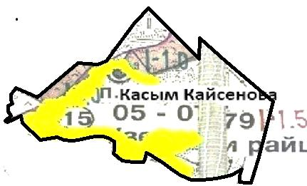

Условные обозначения:

границы поселка
пастбища категории земель населенных пунктов
Приложение 2
к Плану по управлению
пастбищами и их использованию
в поселке Касыма Кайсенова
на 2021-2022 годы
Приемлемые схемы пастбищеоборотов
Сноска. Приложение 2 в редакции решения Уланского районного маслихата Восточно-Казахстанской области от 27.12.2021 № 116 (вводится в действие по истечении десяти календарных дней после дня его первого официального опубликования).

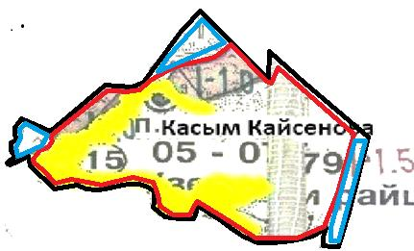

Условные обозначения:

границы сельского округа
границы пастбищ, используемых в осеннее и зимнее время
границы пастбищ, используемых в весеннее и летнее время
пастбища категории земель сельскохозяйственного назначения
пастбища категории земель населенных пунктов
Приложение 3
к Плану по управлению
пастбищами и их использованию
в поселке Касыма Кайсенова
на 2021-2022 годы
Карта с обозначением внешних и внутренних границ и площадей пастбищ
Сноска. Приложение 3 в редакции решения Уланского районного маслихата Восточно-Казахстанской области от 27.12.2021 № 116 (вводится в действие по истечении десяти календарных дней после дня его первого официального опубликования).

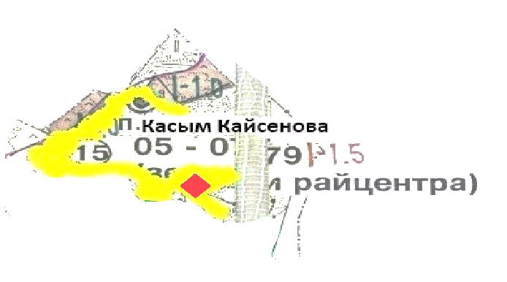

Условные обозначения:

участки сезонных пастбищ сельскохозяйственного назначения во внутренних и внешних границах
пастбища категории земель населенных пунктов
водопой
Приложение 4
к Плану по управлению
пастбищами и их использованию
в поселке Касыма Кайсенова
на 2021-2022 годы
Схема доступа пастбищепользователей к водным источникам
Сноска. Приложение 4 в редакции решения Уланского районного маслихата Восточно-Казахстанской области от 27.12.2021 № 116 (вводится в действие по истечении десяти календарных дней после дня его первого официального опубликования).

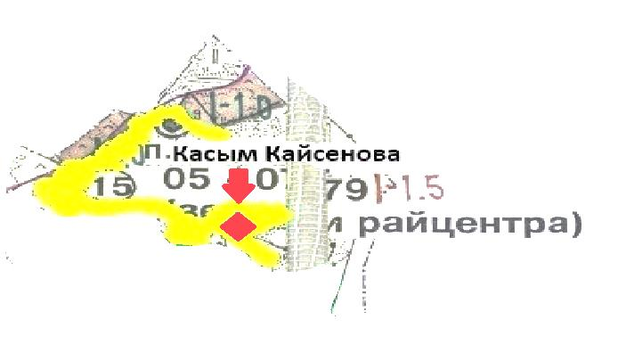

Условные обозначения:

пастбища категории земель сельскохозяйственного назначения
пастбища категории земель населенных пунктов
водопой
доступ пастбищепользователей к водоисточникам
Приложение 5
к Плану по управлению
пастбищами и их использованию
в поселке Касыма Кайсенова
на 2021-2022 годы
Схема перераспределения пастбищ для размещения поголовья сельскохозяйственных животных физических и юридических лиц у которых отсутствуют пастбища и перемещение его на предоставляемые участки
Сноска. Приложение 5 в редакции решения Уланского районного маслихата Восточно-Казахстанской области от 27.12.2021 № 116 (вводится в действие по истечении десяти календарных дней после дня его первого официального опубликования).

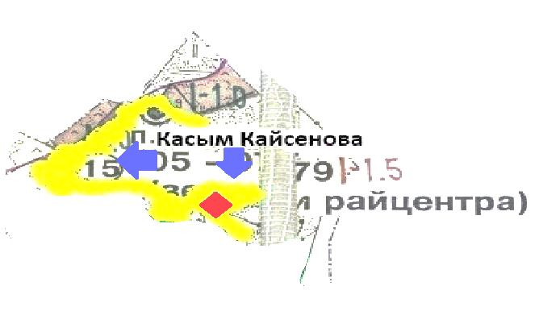

Условные обозначения:

пастбища категории земель сельскохозяйственного назначения
пастбища категории земель населенных пунктов
водопой
схема размещения поголовья сельскохозяйственных животных на отгонных пастбищах физических и (или) юридических лиц не обеспеченных пастбищами
Приложение 6
к Плану по управлению
пастбищами и их использованию
в поселке Касыма Кайсенова
на 2021-2022 годы
Схема размещения поголовья сельскохозяйственных животных на отгонных пастбищах физических и юридических лиц
Сноска. Приложение 6 в редакции решения Уланского районного маслихата Восточно-Казахстанской области от 27.12.2021 № 116 (вводится в действие по истечении десяти календарных дней после дня его первого официального опубликования).

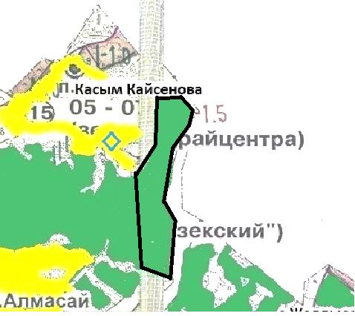

Условные обозначения:

пастбища категории земель сельскохозяйственного назначения
пастбища категории земель населенных пунктов
Приложение 7
к Плану по управлению
пастбищами и их использованию
в поселке Касыма Кайсенова
на 2021-2022 годы
Календарный график по использованию пастбищ, устанавливающий сезонные маршруты выпаса и передвижения сельскохозяйственных животных
Сельский округ | Срок выгона скота на отгонные пастбища | Срок возврата животных с отгонных пастбищ
п. Касыма Кайсенова | апрель - май | сентябрь - октябрь

© 2012. РГП на ПХВ «Институт законодательства и правовой информации Республики Казахстан» Министерства юстиции Республики Казахстан

